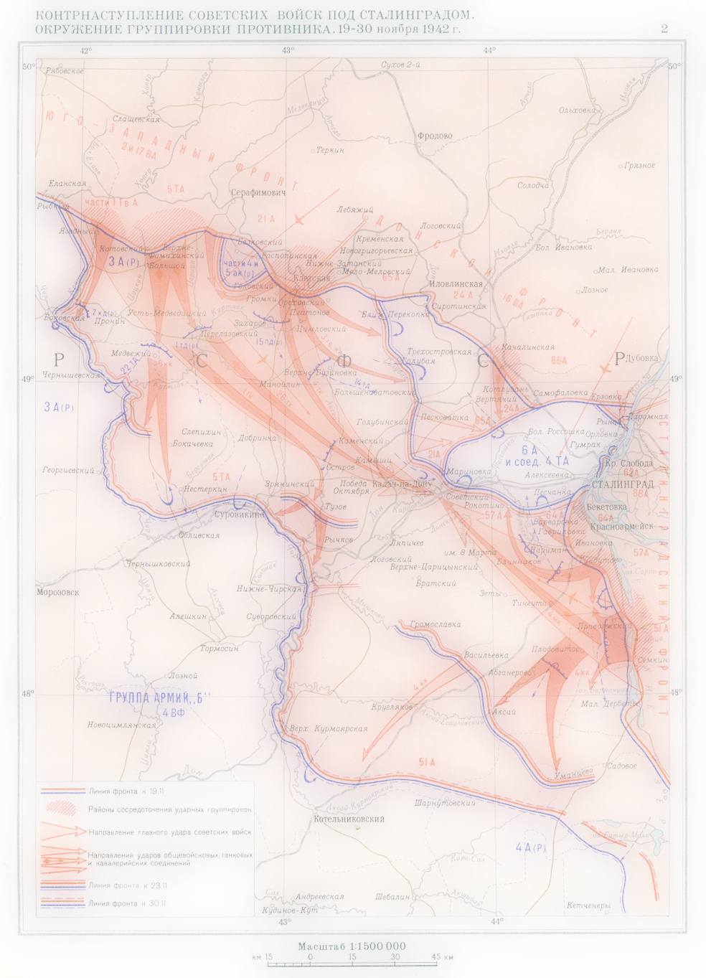
ФИО ГЕРОЯ, ГОДЫ ЖИЗНИ, РОД ВОЙСК, ЗВАНИЕ

ФОТОГРАФИЯ ГЕРОЯ

ВОЕННЫЕ НАГРАДЫ

ДАТА РОЖДЕНИЯ, ГДЕ РОДИЛСЯ, В КАКОЙ СЕМЬЕ.
ОТЕЦ (фио), МАТЬ (ФИО)

БОЕВОЙ ПУТЬ

ГОД
1942

ГОД
1943

ГОД
1944

ГОД
1945

ГОД
1941

КОПИИ ВОЕННЫХ ФОТОГРАФИЙ

КОПИИ ВОЕННЫХ ФОТОГРАФИЙ

КОПИИ ВОЕННЫХ ФОТОГРАФИЙ

ЖИЗНЬ ПОСЛЕ ВОЙНЫ ИЛИ ПАМЯТНЫЕ ДОКУМЕНТЫ ВОЕННОГО ВРЕМЕНИ

ЖИЗНЬ ПОСЛЕ ВОЙНЫ ИЛИ ПАМЯТНЫЕ ДОКУМЕНТЫ ВОЕННОГО ВРЕМЕНИ

ФОТОРГАФИЯ ГЕРОЯ В ПОСЛЕВОЕЕНЫЕ ГОДЫ

ЖИЗНЬ ПОСЛЕ ВОЙНЫ ИЛИ ПАМЯТНЫЕ ДОКУМЕНТЫ ВОЕННОГО ВРЕМЕНИ

ФОТОРГАФИЯ ГЕРОЯ С СЕМЬЕЙ

